МЕТОДИЧЕСКИЕ РЕКОМЕНДАЦИИ ДЛЯ ПЕДАГОГОВ
Наполняемость Центра уединения и релаксации
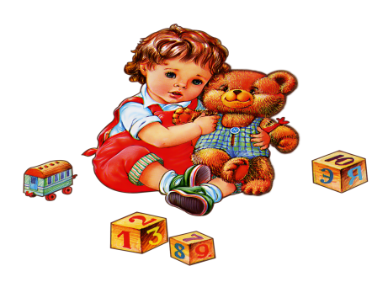
МЛАДШИЙ ВОЗРАСТ
Центр уединения и релаксации, как правило, наполняют предметами, к которым ребенок испытывает теплые чувства, которые ему близки.
- рекомендуется положить в него фотографии родных и близких;
- игрушечный телефон, по которому можно "позвонить" маме с папой;
- если позволяет форма Центра, его расположение, на стену можно повесить пейзажи, обладающие терапевтическим эффектом;
- всем известно, что сильным умиротворяющим свойством обладает вода, именно поэтому различные световые и шумовые водопады также займут достойное место в «нише уединения»;
- обязательным атрибутом такого центра будут мягкие, красивые подушки, на которые ребенок сможет прилечь отдохнуть и, к примеру, послушать плеер с расслабляющей музыкой (дуновение ветра, шум воды, пение птиц, звуки дождя);
- желательно также «населить» Центр и мягкими игрушками;
- помимо мягких подушек, игрушки-обнимашки, релакс – подушечки, наполненные шариками;
- ростовые куклы, изображающие семью, чтобы ребенок не ощущал себя одиноким, сувенирные маятники. Повторяющиеся движения могут отвлечь тревожного ребенка и успокоить агрессивного, чрезмерноактивного.
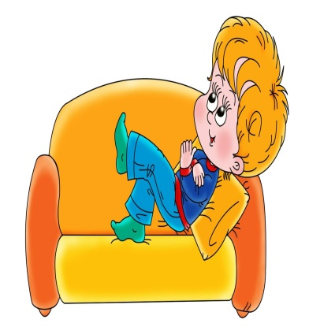
СРЕДНИЙ ВОЗРАСТ
- столик, полка для дидактических и сенсорных игр, коробочки злости, крика, релакс – подушечки, наполненные шариками;
- коробочки (мешочки) с разнообразными картинками, наполненные шумовым материалом (камни, жёлуди, пуговки, семечки, горох...). Они должны быть плотно закрыты или запаяны!
- разнообразные куколки, с которыми дети разговаривают;
- семейные альбомы и альбомы групповые;
- игрушечный телефон;
- игрушки-обнимашки;
- массажные мячики, эспандеры, которые хорошо снимают мышечное напряжение.
- мешочки с изображением эмоций наполняются материалами разной фактуры (что то грубое в мешочек с эмоцией «гнев, злость», что-то мягкое в «радость» и т.д.), сувенирные маятники. Повторяющиеся движения могут отвлечь тревожного ребенка и успокоить агрессивного, чрезмерноактивного..
- «Островок примирения». При возникновении конфликтных ситуаций, драк, ссор или споров дети должны зайти на этот "островок" (самодельный, красиво оформленный коврик);
- «Коврик злости». Помогает детям избавиться от возникшего внезапно чувства гнева. Он представляет собой обыкновенный коврик для прихожих с шероховатой поверхностью или связанный из грубых ниток, с небольшими разноцветными бантиками на нем. Ребенок снимает обувь, заходит на такой коврик и вытирает ножки до тех пор, пока ему не захочется улыбнуться.
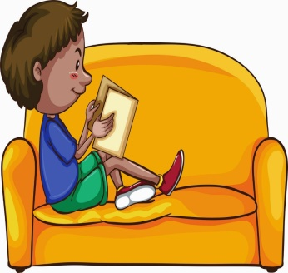
СТАРШИЙ ВОЗРАСТ
- тактильные, сенсорные коврики;
- мозаика, пазлы;
- игры для развития мелкой моторики (нанизывание, перебирание по форме, по цвету);
- шнуровка;
- клубочки разноцветных ниток (для разматывания и сматывания);
- лоскутное панно;
- дидактические игры по изучению эмоциональных состояний: «Чувства и эмоции», «Как поступают друзья», «Угадай эмоцию», «Найди друзей», «События и эмоции», «Мои чувства», «Эмоции в сказках»;
- волшебный сундук, в котором хранятся различные атрибуты для театрализованной деятельности. Ребенок запросто может превратиться в любого персонажа сказок;
- «Книга доброты» – альбом с размещёнными только добрыми сказочными, мультипликационными героями, сюжетные картинки, где изображены сцены хороших поступков;
- подушка-плакучка, подушка-думалка;
Отдельная категория игрушек и пособий Центра может быть направлена на то, чтобы ребенок смог выплеснуть все свои негативные эмоции.
С этой функцией отлично справятся:
- подушки для битья;
- коробочка «Спрячь все плохое» в нее дети выбрасывают всю свою «злость и обиду» (сжав предварительно кулачки и собрав в них все, что накопилось «нехорошего»);
- «Коврик злости»
Помогает детям избавиться от возникшего внезапно чувства гнева. Он представляет собой обыкновенный коврик для прихожих с шероховатой поверхностью или связанный из грубых ниток, с небольшими разноцветными бантиками на нем. Ребенок снимает обувь, заходит на такой коврик и вытирает ножки до тех пор, пока ему не захочется улыбнуться.
- «Стаканчик для гнева»
Представляет собой красиво оформленный темный стакан. Если ребенок проявляет агрессию, воспитатель предлагает ему отойти в уголок уединения и оставить все нехорошие слова и мысли, всю свою злость, гнев в этом стаканчике. После чего ребенок имеет возможность выговориться, а стаканчик затем плотно закрывается и прячется.
- «Стульчики плохого и хорошего настроения»
К нестандартному оборудованию можно отнести и так называемые «уголки настроения», помогающие ребенку проработать и отпустить свои негативные эмоции:
- «Доска настроения»
Каждый ребенок в группе, при желании, может нарисовать на этой доске свое настроение, эмоции, переживаемые чувства и пр. Кроме того, дети могут рассмотреть иллюстрации, изображающие разные эмоции, поразмышлять и выбрать себе ту картинку, которая соответствует его текущему настроению.
- «Зеркало моего настроения»
Если у ребёнка плохое настроение, можно предложить ему сесть перед зеркалом, в уголке уединения, посмотреть на себя внимательно и улыбнуться. Настроение обязательно улучшится.
Стоит отметить, что содержимое уголка или центра следует периодически обновлять, однако некоторые предметы должны находиться в уголке постоянно. Это будет придавать ребенку чувство уверенности и постоянства.

Оснащение Центра уединения и релаксации
Назначение | Материалы
Зона для психологической разгрузки | Уголок для уединения (шатер, палатка и т.д.), мягкая мебель, фотоальбомы с групповыми и семейными фотографиями, мягкие игрушки
Обучение агрессивных детей способам выражения гнева в приемлемой форме | Боксерская груша, куклы «Бо-бо», поролоновые подушки, стаканчики для крика, мишени
Обучение детей умению владеть собой в различных ситуациях, приемам саморегуляции | Аудио, видеозаписи (шум моря, звуки леса, музыка для отдыха, релаксации), цветные клубочки, волшебные предметы (шляпа, плащ, палочка, башмачки и т.д.), свечи, фонтаны, игры с песком, водой, крупами, пуговицами, «мешочки настроений», «коробочки добрых дел»
Обучение детей бесконфликтному общению с помощью эмоционально-развивающих игр | «Азбука настроения», «Коврик дружбы», настольные дидактические игры «Что такое хорошо», «Чувства и эмоции», «Как поступают друзья», «Угадай эмоцию», «Найди друзей», «События и эмоции», «Мои чувства», «Эмоции в сказках». Шкатулка с маленькими человечками, «подушка примирения», «коробочка примирения», «доска настроений
Повышение самооценки тревожных, неуверенных в себе детей | Подиум, медали, игрушечный микрофон. «Сонные игрушки»
Обучение детей навыкам сотрудничества и согласованным действиям в команде | «Твистер», «Гусеница», «Веселый коврик»
- Игры с использованием материалов психологического уголка предлагаются в журнале «Справочник старшего воспитателя дошкольного учреждения» № 1, 2011г, стр. 42 – 44.
- Обеспечение безопасной и психологически комфортной образовательной среды в условиях ФГОС ДО, «Справочник педагога-психолога» № 1, 2015г, стр.4-12.
- При подборе материала для центров использованы разработки Я.А. Павловой, Л.В. Панфиловой, Л.В. Кузнецовой, О.В. Хухлаевой, Г.Д. Черепановой.

